Powiatowy Urząd Pracy w Ostrowie Wielkopolskim realizuje projekt
„Aktywni na rynku pracy”

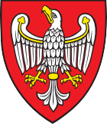
Doﬁnansowanie projektu z UE: 3 642 700,06 PLN

